ПОРАДИ
ДО ПІДГОТОВКИ ВДОМА
1
«Мій дім ― моя фортеця!». Цей вислів набуває особли- вого значення в надзвичайних ситуаціях. Незалежно від того, що саме спричинило кризу, для МІНІМАЛЬНОЇ ГО- ТОВНОСТІ варто задати собі кілька простих, але критич- них питань:
- ЧИ Є У МЕНЕ НЕОБХІДНІ МЕДИКАМЕНТИ?

- ЧИ МАЮ Я ДОСТАТНІЙ ЗАПАС ХАРЧІВ І ПИТНОЇ ВОДИ?

Деякі питання варто продумати заздалегідь, аби краще обладнати своє житло на випадок надзвичайної ситуації і захистити себе і близь- ких:
1

- за можливості дізнайтеся, де знаходяться найближчі укриття і пе- ревірте стан підвального приміщення;
- перевірте наявність аварійного виходу;
- зробіть запаси питної та технічної води, продуктів тривалого збері- гання;

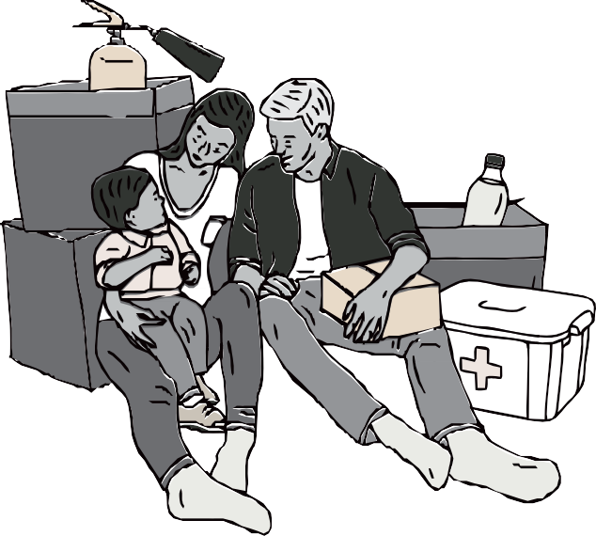
- перевірте наявність в аптечці засобів надання першої медичної до- помоги і продумайте, які ліки можуть знадобитися протягом трива- лого часу;
- підготуйте засоби пожежогасіння;
- подбайте про альтернативні засоби освітлення приміщення на випа- док відключення енергопостачання (ліхтарики, свічки);
- підготуйте засоби для приготування їжі у разі відсутності газу і елек- тропостачання;
- зберіть найнеобхідніші речі та документи на випадок термінової ева- куації або переходу до сховищ;
- подбайте про справний стан приватного транспорту і запас палива для вчасної евакуації з небезпечного району;
- у холодну пору подумайте про альтернативний обігрів оселі на випа- док відключення централізованого опалення.
6
- ЧИ ЗМОЖУ Я СВОЇМИ СИЛАМИ ЗАБЕЗПЕЧИТИ ОБІГРІВ ОСЕЛІ В ХОЛОДНИЙ ПЕРІОД РОКУ?

7

ЩО РОБИТИ
В НАДЗВИЧАЙНІЙ СИТУАЦІЇ АБО
В ЗОНІ БОЙОВИХ ДІЙ
Зберігайте спокій і концентрацію уваги. Від цього залежатиме, на- скільки вправно і швидко ви зможете впоратися з кризою і мінімізувати її наслідки.
2

В кризових умовах проти вас діятимуть численні фактори, зокрема емоції. Тому пам’ятайте, що в критичний момент необхідно бути зібра- ними і сфокусованими, не реагувати на можливі провокації.

ЯКЩО ВИ ОПИНИЛИСЯ В ЗОНІ БОЙОВИХ ДІЙ АБО ПОТРАПИЛИ В НАДЗВИЧАЙНУ СИТУАЦІЮ ЗА УЧАСТІ ОЗБРОЄНИХ ЛЮДЕЙ:

- Не сповіщайте про свої майбутні дії і плани малознайомим людям, а також знайомим з ненадійною репутацією;

- Завжди носіть з собою документ, що посвідчує особу. Гроші і доку- менти тримайте в різних місцях ― так ви матимете більше шансів їх вберегти;
2

- Тримайте біля себе записи про групу крові (свою та близьких ро- дичів) та інформацію про можливі проблеми зі здоров’ям (напри- клад, алергію на медичні препарати, хронічні захворювання);

- Дізнайтеся, де розташовані сховища та укриття, найближчі до вашої оселі, роботи та місць, які ви часто відвідуєте;

- При появі озброєних людей, військової техніки, заворушень не- гайно покиньте небезпечний район, якщо маєте таку можливість;

- Уникайте колон техніки і не стійте біля військових машин, які рухаються;

- Поінформуйте органи правопорядку, місцеві органи, військових про людей, які здійснюють протиправні і провокативні дії;

- У разі потрапляння у район обстрілу сховайтеся у найближчому сховищі або укритті і не виходьте ще деякий час після закінчення обстрілу;
2

- Якщо таких сховищ поблизу немає, використовуйте нерівності рельєфу (наприклад, канави, окопи, вирви від вибухів);

- У разі раптового обстрілу та відсутності поблизу сховищ ― ляжте на землю головою в бік, протилежний до вибухів, і прикрийте голову руками або речами;

- Якщо поряд з Вами поранено людину, надайте першу допомогу і викличте швидку, представників ДСНС України, органів право- порядку, за необхідності ― військових. Не намагайтесь надати допомогу пораненим, поки не завершився обстріл;

- Якщо ви стали свідком поранення або смерті людей, а також про- типравних дій (наприклад, арешту, викрадення, побиття), спро- буйте зберегти якнайбільше інформації про обставини подій.

В ЖОДНОМУ РАЗІ НЕ ВАРТО:
- наближатися до вікон, якщо почуєте постріли;

- спостерігати за ходом бойових дій, стояти чи перебігати під об- стрілом;

- сперечатися з озброєними людьми, фотографувати і робити записи у їхній присутності;
2

- демонструвати зброю або предмети, схожі на неї;

- підбирати покинуту зброю та боєприпаси;

- торкатися вибухонебезпечних та підозрілих предметів, намагатися розібрати їх чи перенести в інше місце ― натомість негайно пові- домте про їхнє розташування територіальним органам ДСНС та Національній поліції за телефоном «101» та «102»;

- носити армійську форму або камуфльований одяг ― краще вдягай- те одяг темних кольорів, що не привертає уваги, і уникайте будь- яких символів, адже вони можуть викликати неадекватну реакцію.

Телефонуйте
«101»
або
«102»

10

ЯК НЕ СТАТИ ЖЕРТВОЮ
ДЕЗІНФОРМАЦІЇ

Убезпечте себе
і оточуючих від інформаційних загроз
2
В умовах військової агресії Україна вимушена протидіяти ворожій пропаганді та дезінформації. Агресивні дії з боку Росії мають на меті дестабілізувати наше суспільство та дискредитувати керівництво краї- ни, змусити нас сумніватися у своїх силах і готовності захищатися.

Питання інформаційної безпеки набуває особливого значення в умо- вах кризи, адже ворожі інформаційні атаки стають інтенсивнішими саме тоді, коли здатність суспільства чинити опір послаблено. Найкра- ще підґрунтя для ворожих операцій впливу ― страх, паніка, дезорієн- тація. Тому важливо дотримуватися базових правил інформаційної гігієни і бути особливо пильними до інформації, яка надходить і яку поширюєте ви самі.
2

ЗАЗДАЛЕГІДЬ УПЕВНІТЬСЯ:
- що маєте доступ до інформації з офіційних каналів державних органів, а також теле- і радіоканалів Суспільного мовлення;

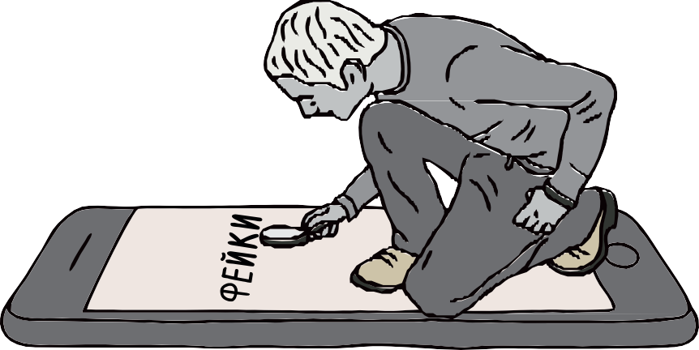
- що в разі необхідності зможете підтримувати зв’язок зі своїми близькими.
ЗАДУМАЙТЕСЯ,
хто і з якою метою поширює інформацію:

- чи є ця інформація на офіційних ресурсах держави?
- для чого ця інформація з’явилася саме зараз?
- це думка чи факт?
- чи повідомляють про це інші джерела?
14
15

ДОТРИМУЙТЕСЬ
10 ПОРАД:
Мета поширювачів дезінформації — посіяти паніку, послаби- ти нашу волю до оборони. Не допомагайте їм, допомагайте собі: зберігайте самоконтроль і не поширюйте інформацію емоційного характеру в соцмережах.
1

Україна захищається та продовжує боротьбу за свою тери- торію. Якщо ви чуєте протилежне — це неправда. Вас хо- чуть деморалізувати.
2

Не вірте і не поширюйте інформацію із сумнівних джерел. Достовірна інформація — на офіційних сторінках і каналах державних органів та Суспільного мовлення.
3

Жодним чином не поширюйте інформацію про переміщення українських військ. Ви можете нашкодити тим, хто захищає вас і державу.
4

Україна веде оборонну війну на своїй території. Повідомлен- ня про нібито обстріли мирного населення українськими вій- ськовими — неправда. Ворог хоче підірвати вашу довіру до власних захисників.
5
Агресор поширюватиме різні чутки не лише про бійців, а й про військово-політичне керівництво, аби українці не довіряли і йому. Але довіряти не можна саме ворогу — його емоційним провокаціям і повідомленням, які неможливо перевірити. Звіряйте кожну тривожну новину з офіційними джерелами.

Інформацію про втрати можуть знати лише органи безпеки та оборони України. Інформація на приватних акаунтах може не відповідати дійсності. Не поспішайте ділитись такою ін- формацією.
6
7

Агресор поширюватиме наклепи і «зраду» через свої офіцій- ні чи підконтрольні канали. А може використовувати й інші засоби — прикриватись патріотичними гаслами і українською символікою. Перевіряйте патріотичні на вигляд, але сумнівні повідомлення та заклики.
8

Мета ворога — розколоти українське суспільство зсередини і знищити нашу віру у власні сили. Ми дійсно різні й наші погляди можуть не збігатися, але ми маємо спільну справу — дати відсіч окупанту. Тому зберігайте єдність і підтримуйте одне одного.
9

Якщо перервався інтернет-зв’язок або сторінки державних органів були зламані, звертайтесь по інформацію до Суспіль- ного мовлення. Якщо не працює телебачення — вмикайте абонентську радіоточку.
10

ЩО РОБИТИ ПІСЛЯ
ОТРИМАННЯ СИГНАЛУ
«УВАГА ВСІМ»
Якщо ви почули звуки сирен, переривчасті гудки підприємств або звуки гучномовця, що тривають протягом кількох хвилин, це означає попереджувальний сигнал «УВАГА ВСІМ».

ЩО ТРЕБА РОБИТИ, ПОЧУВШИ
ТАКИЙ СИГНАЛ?
3
3

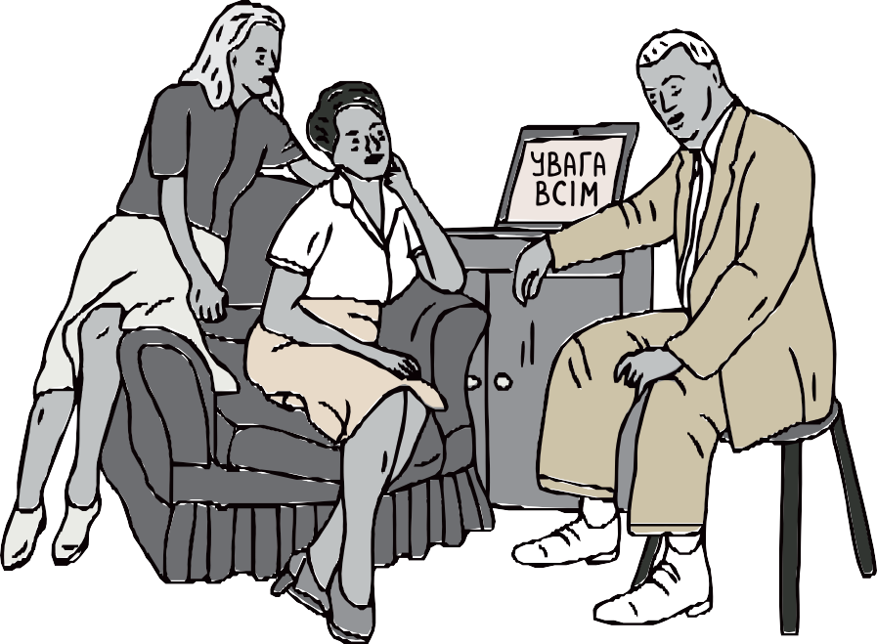
19

ЗАЛИШАЙТЕ ТЕЛЕ- І РАДІОКАНАЛИ УВІМКНЕНИМИ ― ЧЕРЕЗ НИХ МОЖЕ НАДХОДИТИ ПОДАЛЬША ІНФОРМАЦІЯ

ПРОСЛУХАВШИ ПОВІДОМЛЕННЯ, ВИКОНУЙТЕ ІНСТРУКЦІЇ
УВІМКНІТЬ ТЕЛЕБАЧЕННЯ АБО РАДІО:
ІНФОРМАЦІЯ ПЕРЕДАЄТЬСЯ ОФІЦІЙНИМИ КАНАЛАМИ ПРОТЯГОМ 5 ХВИЛИН ПІСЛЯ СИГНАЛУ

18
1

ПІСЛЯ ОТРИМАННЯ ПОВІДОМЛЕННЯ МОЖЛИВІ НАСТУПНІ ВАРІАНТИ ДІЙ:

ЗАЛИШАТИСЯ ВДОМА.
При цьому необхідно пристосувати своє житло. Повідомте отриману інформацію сусідам.

ПЕРЕЙТИ ДО УКРИТТЯ АБО ЕВАКУЮВАТИСЯ В ІНШИЙ РАЙОН.
Перед виходом з будинку перекрийте газо-, електро- та водопо- стачання, зачиніть вікна і вентиляційні отвори. Візьміть з собою ін- дивідуальні засоби захисту дихання і найнеобхідніші речі. Прямуйте до укриття або на збірний евакуаційний пункт. Допоможіть тим, хто потребує допомоги.
3

Складіть речі у місткий,
зручний рюкзак і тримайте його напоготові
ЯК ПІДГОТУВАТИ
«ТРИВОЖНУ ВАЛІЗУ»
В разі евакуації або переходу до безпечнішого району вам знадобляться найнеобхідніші речі. Заздалегідь підготуйте найважливіше:

- паспорт і копії всіх необхідних документів (свідоцтво про народжен- ня, військовий квиток, документ про освіту, трудову книжку або пен- сійне посвідчення, документи на власність);
- гроші (готівку і банківські картки);

- зарядні пристрої для мобільних телефонів;

- радіоприймач, ліхтарик, сигнальні пристрої, компас, годинник, ком- пактний набір інструментів (мультитул), ніж, пакети для сміття, блокнот, олівець, нитки, голки, сірники, запальнички;
3
- теплий одяг (якщо є така можливість, підготуйте також термо- ковдру), нижню білизну, надійне зручне взуття;
- гігієнічні засоби;

- аптечку (детальніше див. в Додатку), включно медичними препара- тами, які вживаєте щодня, а також рецепти на медикаменти;
- посуд, в якому зможете приготувати, розігріти і зберігати їжу;

- воду і продукти харчування на 3 доби, які довго зберігаються і не потребують додаткового приготування;
1
Складіть речі у місткий, зручний рюкзак і тримайте його напо- готові. В разі надзвичайної ситуації це скоротить час на збори.

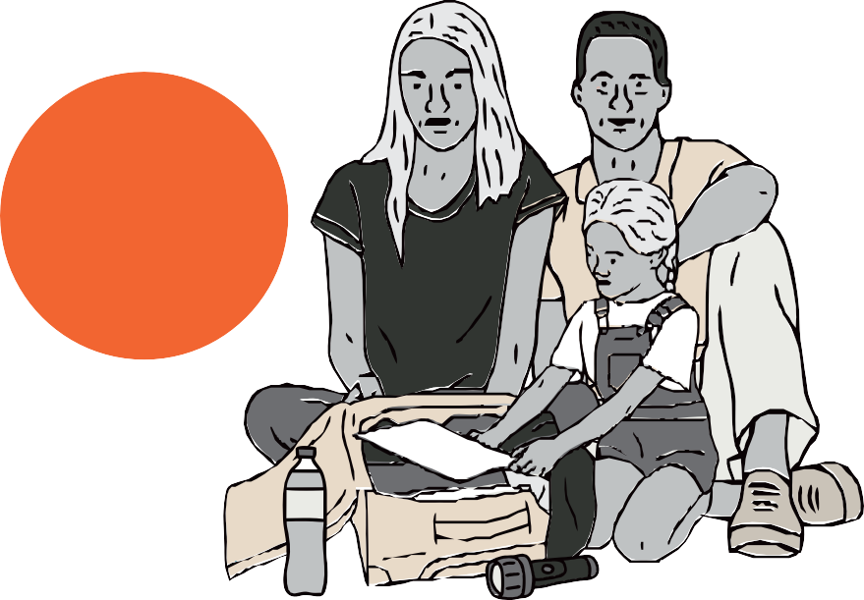20 21

ПІД ЧАС ОБСТРІЛУ СТРІЛЕЦЬКОЮ
ЗБРОЄЮ:
  - Під час стрілянини найкраще сховатися у захищеному приміщенні (наприклад, у ванній кімнаті або навіть у самій ванні). Коли це немож- ливо, варто лягти, прикрившись предметами, які здатні захистити вас від уламків і куль.

  - Якщо ви потрапили під стрілянину на відкритому місці, краще впа- сти на землю та закрити голову руками. Ефективним захистом буде будь-який виступ, навіть тротуар, заглиблення в землі або канава. Укриттям також може стати бетонна сміттєва урна або сходинки ґанку. Не намагайтеся сховатися за автомобілями або кіосками ― вони часто стають мішенями.

  - Де б ви не знаходились, тіло повинне бути у максимально безпеч- ному положенні. Згрупуйтеся, ляжте в позу ембріона. Розверніться ногами у бік стрілянини, прикривши голову руками та відкривши рот, щоб близький вибух не завдав шкоди барабанним перетинкам. Чекай- те, поки стрілянина не вщухне, а пострілів не буде бодай протягом 5 хвилин.
ДОДАТОК

  - Якщо ваше житло перебуває в зоні регулярних збройних зіткнень, потрібно зміцнити вікна (наприклад, клейкою плівкою) ― це допомо- же уникнути розльоту уламків скла. Бажано закрити вікна, наприклад, мішками з піском або масивними меблями.
ПІД ЧАС
АРТОБСТРІЛІВ:
  - Під час артилерійського, мінометного обстрілу або авіаційного на- льоту не залишайтеся в під’їздах, під арками та на сходових клітках. Також небезпечно ховатися у підвалах панельних будинків, біля авто- мобільної техніки, автозаправних станцій і під стінами будинків із лег- ких конструкцій. Такі об’єкти неміцні, ви можете опинитись під завалом або травмуватися.
  - Якщо вогонь артилерії, мінометний обстріл, авіаційне бомбарду- вання застали вас на шляху, негайно лягайте на землю, туди, де є виступ або хоча б у невелике заглиблення. Захист можуть надати бе- тонні конструкції (окрім тих, які можуть обвалитися або загорітися), траншеї, неглибокі підземні колодязі, широкі труби водостоку і канави.
  - Закривайте долонями вуха та відкривайте рот ― це врятує від контузії, убереже від баротравми.
  - Не приступайте до розбору завалів самостійно, чекайте фахівців з розмінування та представників аварійно-рятувальної служби.
ДОДАТОК

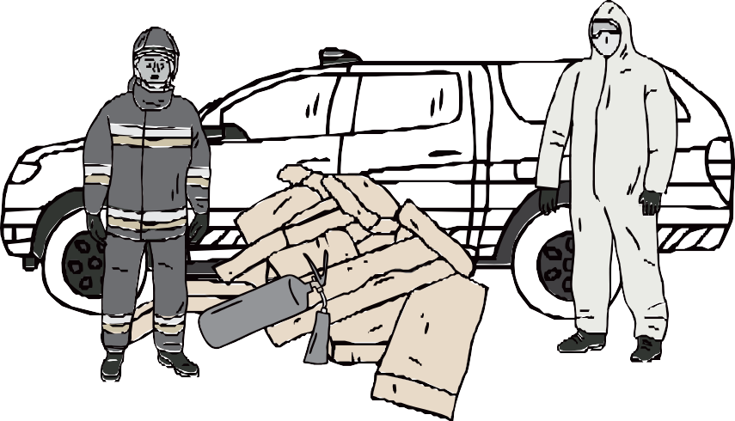

22 23

АРТИЛЕРІЙСЬКИХ
ОБСТРІЛІВ СИСТЕМАМИ ЗАЛПОВОГО ВОГНЮ:

  - Снаряд (ракету) можна помітити та зреагувати, залп реактивної установки добре видно. Вночі це яскравий спалах на обрії, а вдень ― димні сліди ракет;

  - Організуйте постійне спостереження, постійно тримайте у полі зору будівлі та споруди, які знаходяться поруч та які можливо викори- стовувати як укриття. Після сигналу спостерігача є декілька секунд для того, щоб сховатись.
ДОДАТОК

  - Ховайтеся у підвалі або в іншому заглибленому приміщенні. Ви- бирайте місце у кутку між несучими стінами та недалеко від вікон та дверей для того, щоб миттєво покинути будинок у випадку попадання снаряду.

  - Не виходьте з укриття, не почекавши хоча б- 10 хвилин після за- вершення обстрілу, адже після залпу зазвичай ведеться уточнення результатів стрільби і коригування вогню або зміна позиції.

Що має бути у АПТЕЧЦІ
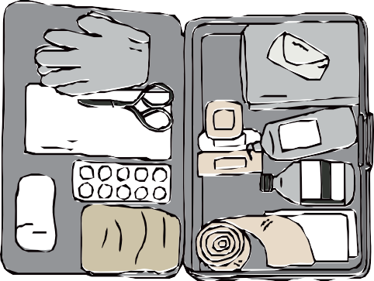
За рекомендаціями Міністерства Охорони Здоров’я України аптечку слід укомплектувати відповідно до ваших потреб. Важливо перевірити заздалегідь термін придатності всіх препаратів.

Базовий набір:
- сухий та медичний спирт;
- 2 пари гумових рукавичок;
- клапан з плівкою для проведення штучного дихання;
ДОДАТОК
- засоби для зупинки кровотечі — турнікет, кровоспинний бинт з гемостатичним засобом;
- марлеві серветки різних розмірів і нестерильні марлеві бинти;
- еластичні бинти з можливістю фіксації;
- пластирі різних розмірів;
- атравматичні ножиці для розрізання одягу на потерпілому;
- великий шматок тканини, якою можна зафіксувати кінцівку по- страждалого;
- антисептичні засоби — дезінфікуючий засіб для рук, спиртові серветки.

